**MANUAL DE PROGRAMADOR**

Para la creación de la página web se utilizó lenguaje de programación Python, pygame y sublime text3 como editor del código para facilitar a la hora de codificar.

1. **Descargar Python**

Para realizar la instalación del Python en un equipo local, dependiendo del Sistema Operativo, deberá contar con conocimiento de características de pc en este caso vamos a instalar en Windows 10 de 64 bits.

Para ello se tiene que ir siguiente link: https://www.python.org/downloads/ a fin de instalar satisfactoriamente este aplicativo.

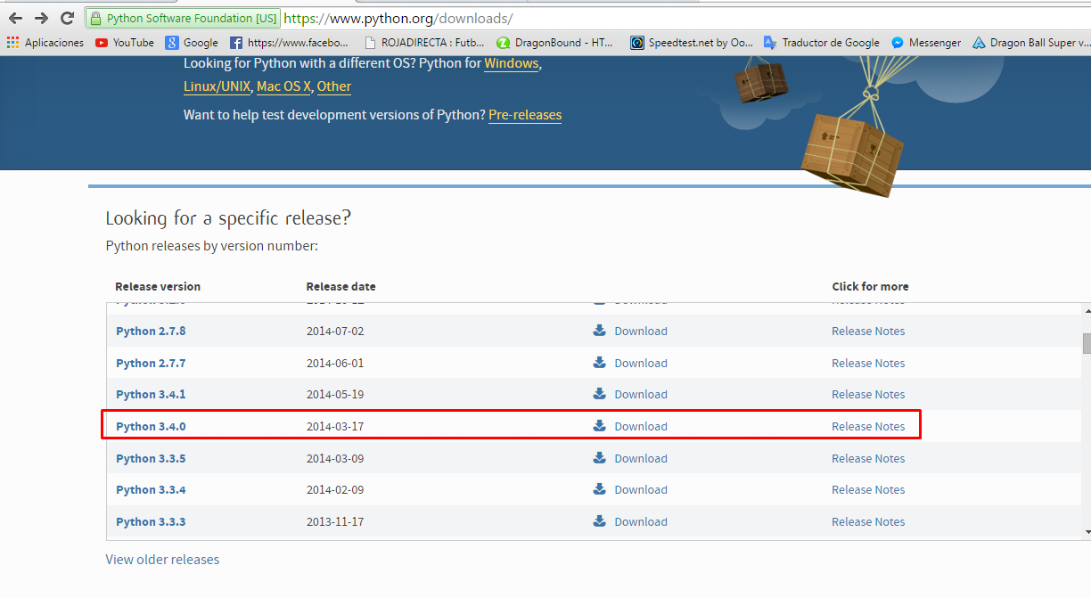

Descargar esta versión.

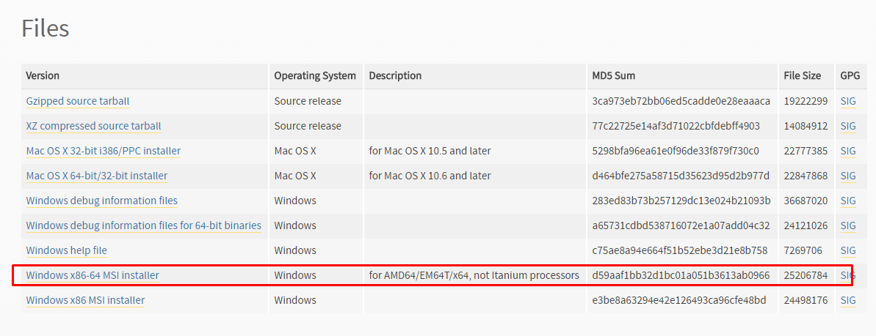

Para proceder a la instalación del Python hacer doble click sobre el archivo “python.exe” y seguir los pasos que se indican más adelante.



1. **Descargar pygame**

Para descargar pygame se tiene que ir al siguiente link: <http://www.lfd.uci.edu/~gohlke/pythonlibs/#pygame> . Pygame, a library for writing games based on the SDL library tiene que ser de 64 bits.

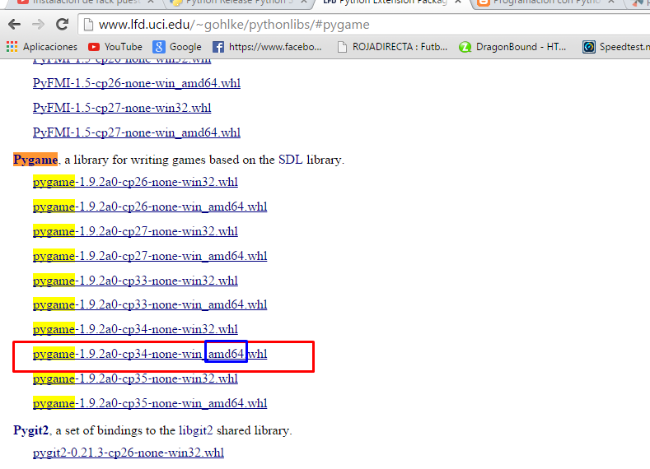

Luego se pasa a descomprimir el archivo y va mostrar tres carpetas de las cuales todo lo que está dentro del header se va copiar al directorio del Python 3.4.

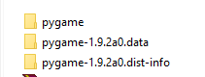

Se copia todos los archivos que están dentro del header.

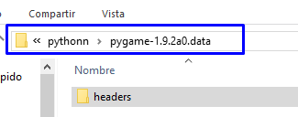

Luego pasa a ser copiado en el directorio C:\Python34\include\pygame, previamente se crea el archivo pygame puede ser con cualquier nombre.

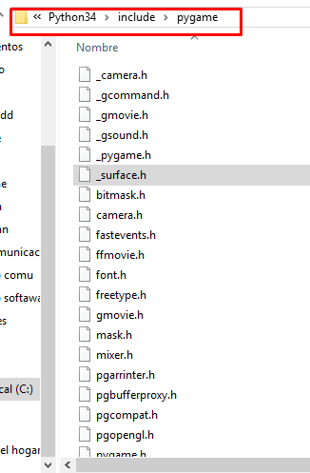

Luego el resto de directorio se pega dentro C:\Python34\Lib\site-packages, como se puede ver en la imagen.

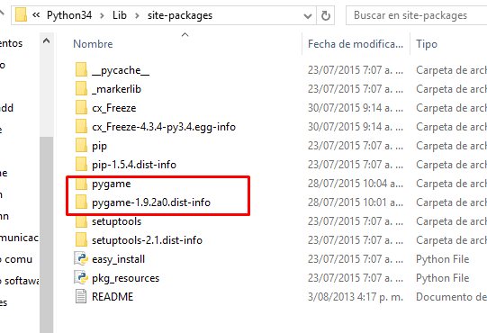

1. **Instalación de cx Freeze**

cx_Freeze es un conjunto de scripts y módulos para la congelación de scripts de Python en ejecutables, casi de la misma manera que py2exe y py2app hacer. A diferencia de estas dos herramientas, cx_Freeze es multiplataforma y debería funcionar en cualquier plataforma que sí funciona en Python.

Cx_frezee se descarga del siguiente link: <https://pypi.python.org/pypi?:action=display&name=cx_Freeze&version=4.3.4>

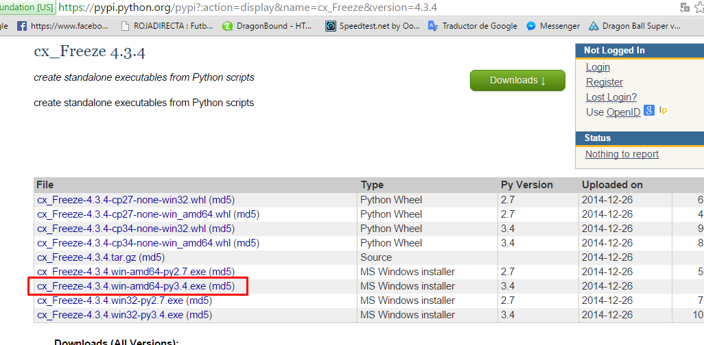

1. **Directorio principal**

El código principal es dentro del directorio pygame como se puede ver en la imagen.

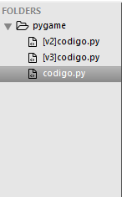

1. **código**

colores de la pantalla

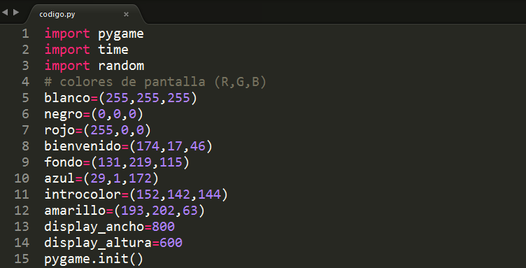

Diferentes funciones ya sea de pauseo, intro o presentación, conteo, tamanio delserpiente, tamanio del texto, etc.

Función para pausar el juego.

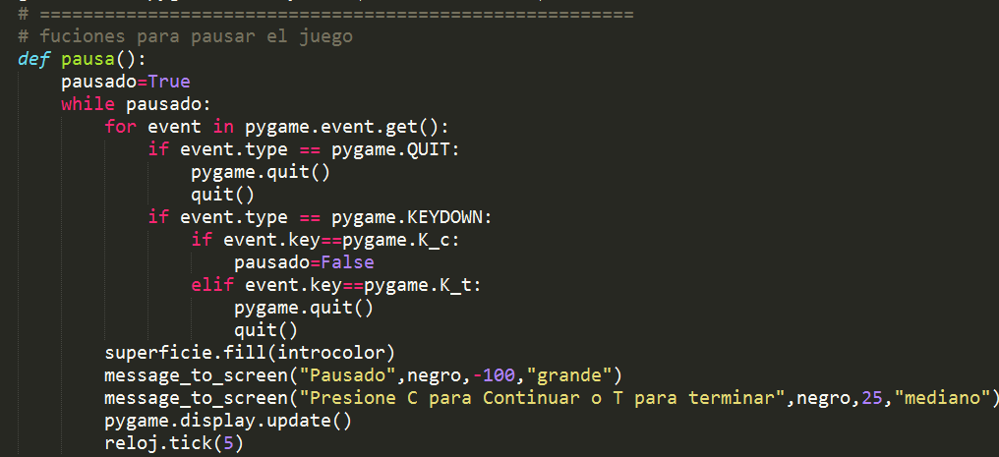

Función de presentación o intro del juego como se puede ver cada sentencia está bien explicado.

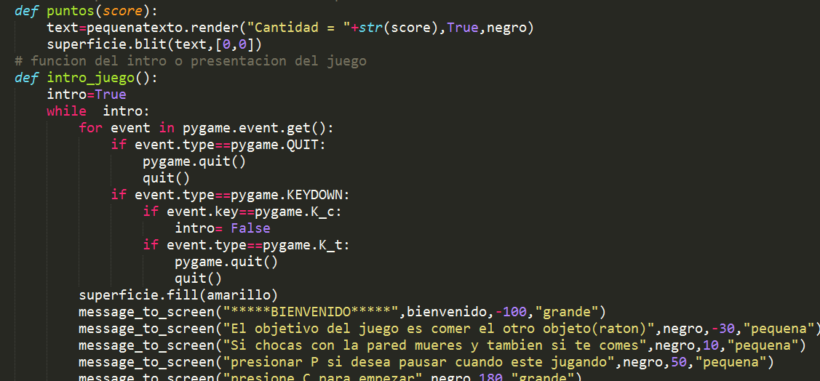

Función para asignar color y tamaño a las letras.

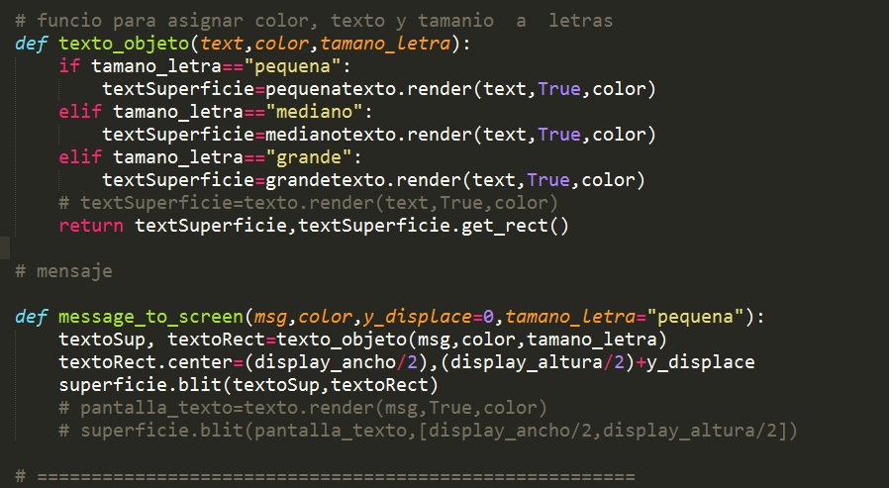

Código principal del juego





